**BOLOS**  
Pink Lemonade



Prestígio



Nozes e doce de leite

Brigadeiro

Brigadeiro e maracujá

Ninho e geleia

Doce de leite e frutas vermelhas

Brullé e frutas vermelhas

ADICIONAIS (Decoração)

Flores



Biscoito Decorado



Itens de Papelaria





**DELIVERY**

**CASEIRINHOS**

Fubá com goiabada



Cenoura com cobertura de brigadeiro



**DELIVERY**

**CASEIRINHOS**

Maçã, Canela e Nozes

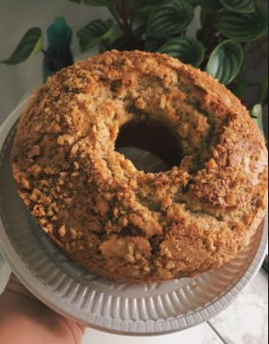

Caseirinho de chocolate com cobertura de brigadeiro



**DELIVERY**

**Bolos de Pote**

Ninho com Morango, Brigadeiro, Prestígio

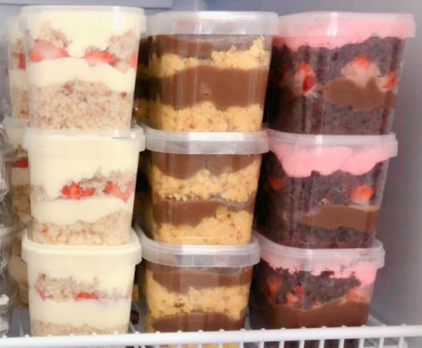

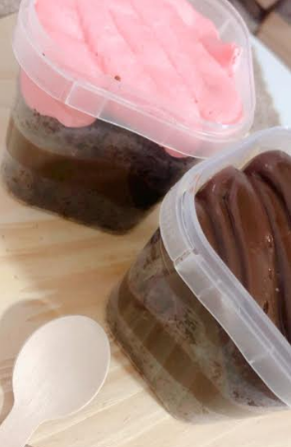

**DELIVERY**

Pão de Mel





**DELIVERY**

**TORTAS**

Duo



Limão - R$ 15,00

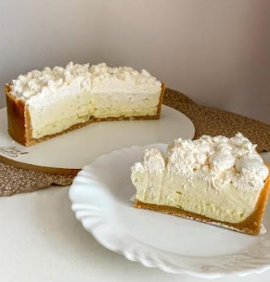

**DELIVERY**

**TORTAS**

Maracujá com chocolate



Banoffe - R$ 15,00



**DELIVERY**

Sanduba de Brownie

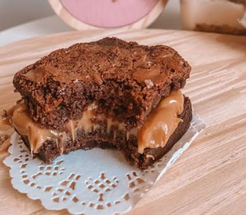

Pudinzinho

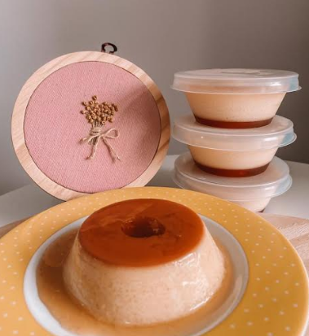

**DELIVERY**

Coxinha de Morango R$ 9,00

